麒麟开源堡垒机XSHELL连接堡垒机后出现如下屏，输入任何字符都没有显示，这是因为XSHELL打开了X11 forward造成的，堡垒机默认关闭了x11 forward（处于安全考虑），解决方法可以打开堡垒机的X11 FORWARD（不建议，因为容易出现安全问题）。也可以关闭Xshell的X11 Forward。

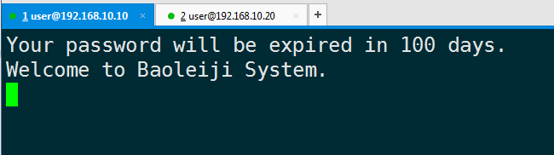

Xshell关闭X11 forward步骤，点击查看下面的设置按钮，选择默认会话

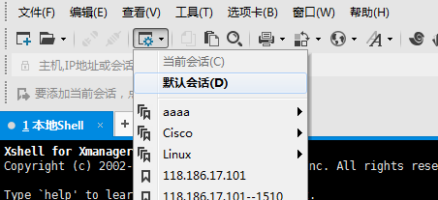

在隧道菜单中，将X11转移的勾去掉，然后保存

